GCN
通过parser传入超参数，然后将数据集定义为cora，并存储参数和数据库的内容（feature，label，mask），默认设置成没有自环的
g.number_of_edges()返回图中所有边数
Self.layers = nn.ModuleList()
Train: model = GCN(g, in_feats, args.n_hidden.,n_classes, args.n_layers,F.relu,args.dropout)
Optimizer = torch.optim.Adam(model.parameters(), lr = args.lr, weight_decay)
Logits = model(features)
Loss = loss_fcn(logits[train_mask],labels[train_mask])
Optimizer.zero_grad()
Loss.backward()
Optimizer.step()

手册学习
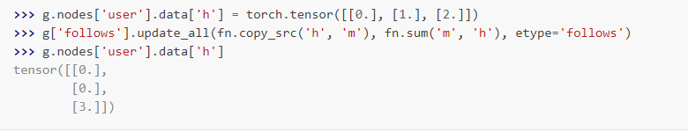
Copy_src应该是把h属性列传到m属性列，sum应该是进行了消息传递，沿着边进行。
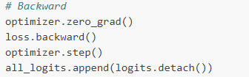
Detach是将模型或者参数取下来并且让其去掉梯度下降属性，即只保存当前状态而不需要参与之后的模型训练,切断反向传播
import numpy as np
print(np.arange(0,60,2))
print(np.arange(60))
print(np.arange(1,60,1.2))
运行结果分别为：
[ 0 2 4 6 8 10 12 14 16 18 20 22 24 26 28 30 32 34 36 38 40 42 44 46 48 50 52 54 56 58]
[ 0 1 2 3 4 5 6 7 8 9 10 11 12 13 14 15 16 17 18 19 20 21 22 23 24 25 26 27 28 29 30 31 32 33 34 35 36 37 38 39 40 41 42 43 44 45 46 47 48 49 50 51 52 53 54 55 56 57 58 59]
[ 1. 2.2 3.4 4.6 5.8 7. 8.2 9.4 10.6 11.8 13. 14.2 15.4 16.6 17.8 19. 20.2 21.4 22.6 23.8 25. 26.2 27.4 28.6 29.8 31. 32.2 33.4 34.6 35.8 37. 38.2 39.4 40.6 41.8 43. 44.2 45.4 46.6 47.8 49. 50.2 51.4 52.6 53.8 55. 56.2 57.4 58.6 59.8]

Deepwalk
一开始定义parser里的参数
需要注意的参数有：--norm 是否在embedding后进行归一化
--dim embedding的维度 默认128
--window_size 窗口大小 默认5
--num_walks 每个节点随机走的次数 默认是10
--negative 负采样
--batch_size 默认是128
--walk_length 默认80
--neg_weight 负采样的权重
--lr 学习率
--true_neg False的时候代表不要求负采样精度很高，使用faster_sample。如果是True，就要保证负采样里没有FN数据，而生成TN的数据进行负采样。
--fast_neg 和上面的true_neg 是互斥的，True的时候代表精度可以不用很高，采用fast_neg方法
然后进入到DeepwalkTrainer中：
在DeepwalkDataset类中进行数据的读入：
传递了参数之后
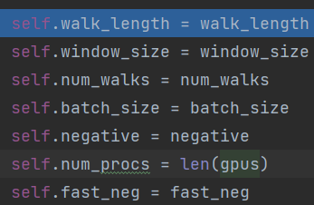
在这一行利用链接读入数据
然后存储数据，并利用net2graph将self.sm的下图的数据转换到self.G中
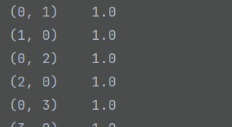
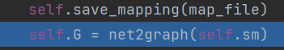
进而得到节点数量
利用下面的函数找出所有出度大于0的节点，valid_seeds
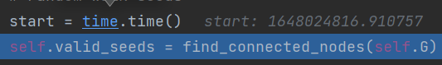
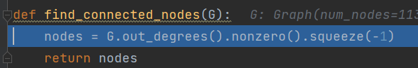
接下来是将种子节点分块，装到self.seeds里，用于下一步的训练
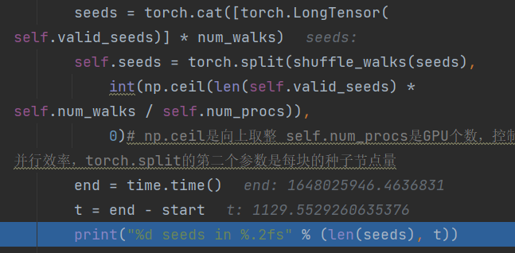
下面是这个Deepwalk 的init最后一步，如果不是fast_neg的话会执行严格的负节点采样：
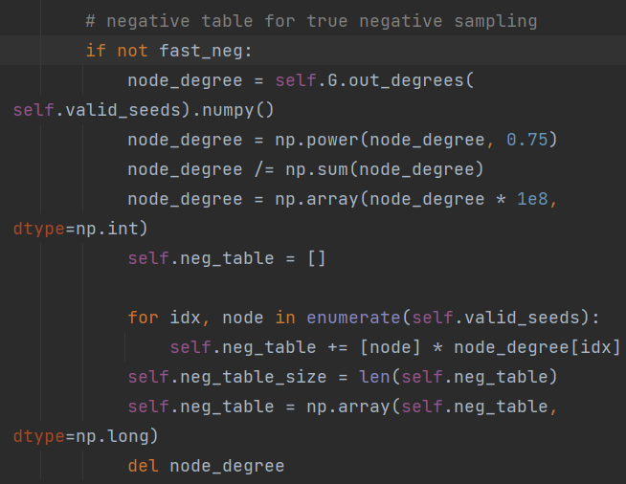
DeepwalkDataset的init模块到此结束
下图是是DeepwalkTrainer的init方法，结束操作后也跳出该循环

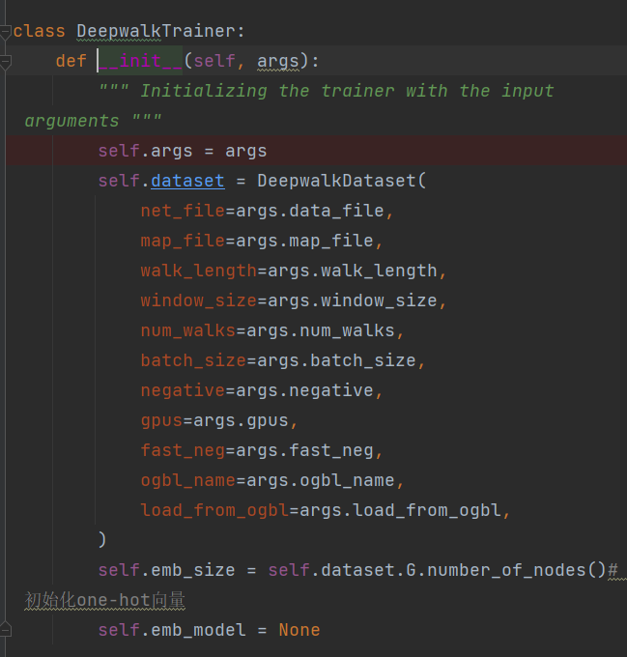
Trainer的初始化步骤完成
接下来进入到train过程
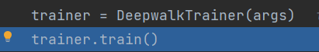
跳转到fast_train过程，接下来对fast_train进行分析：

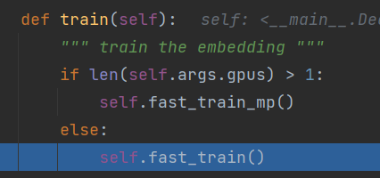
首先计算出我们所需的正样本节点对数：
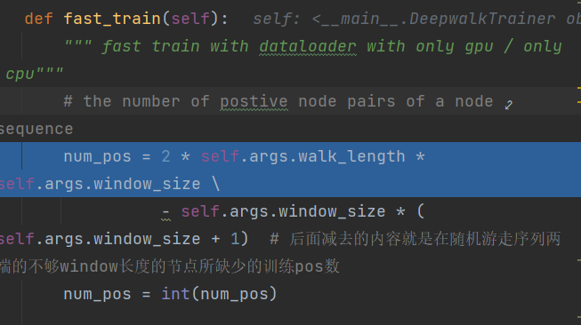
接下来利用参数进行初始化，包括计算资源选取，并行资源控制等
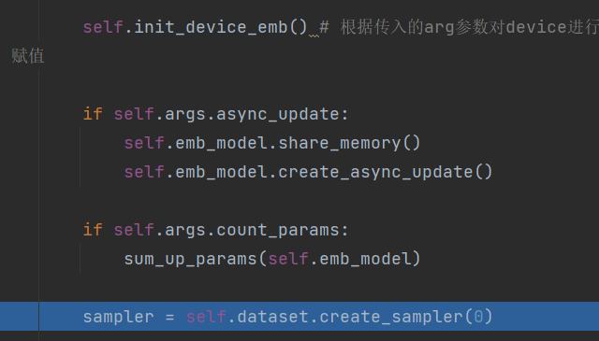
第一行的self.init_device_emd()中，进入到函数里可以发现将emb_model赋值为了SkipGramModel，在后续fast_learn的过程中，需要调用这个模型产生节点的u_embedding和v_embedding。将在文末展开讲解SkipGram模型的内容，这里暂时默认为一个可以输出我们需要embedding的黑盒。
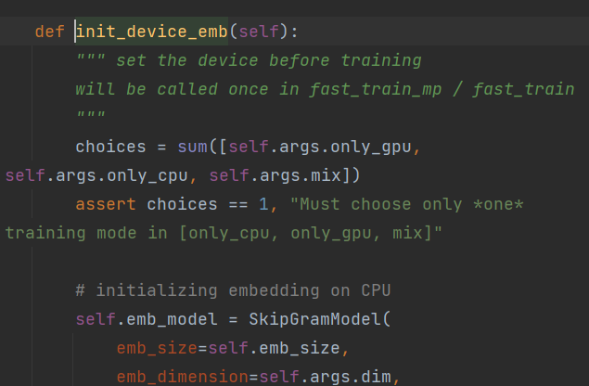回到fast_train_sp函数中，Sampler调用了如下的函数：
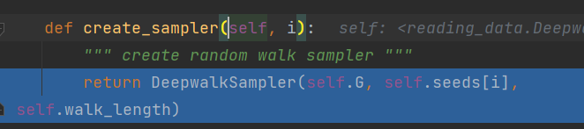
接下来将DeepwalkSampler进行展开，这是这个类所有的方法：
注意到self.seeds是上面传来的seeds[i]所以是在一个批量的情况下训练，而且i==0
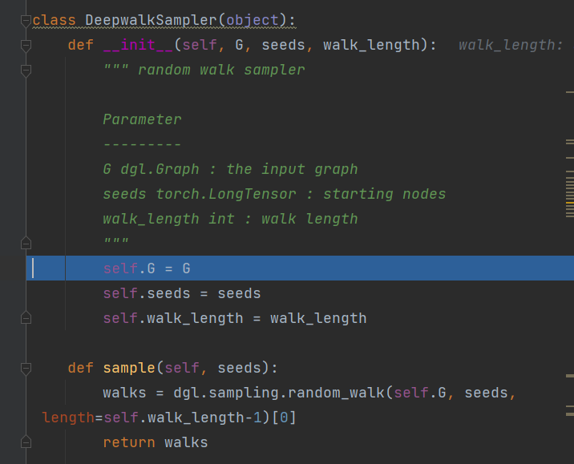
这样sampler就变成了一个Sampler类，可以调用sample函数
接下来回到了fast_train中，调用了torch的DataLoader
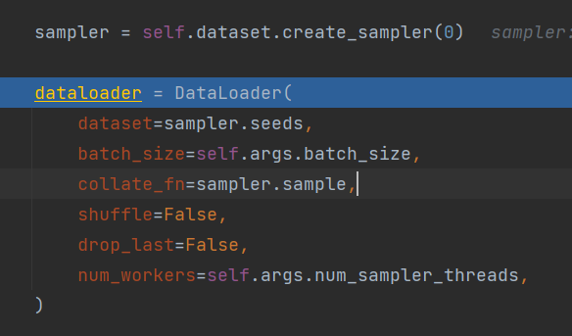
重点在于第三行的collate_fn，将sampler的sample方法调入到Dataloader的数据生成过程中。
回顾到DeepwalkSampler的sample方法中，在这里调用了dgl库中的random_walk, 目前可以将其视为黑盒，我将在文末用红色字体来具体叙述这一部分。暂且默认Dataloader可以返回出随机游走序列 128*80的矩阵
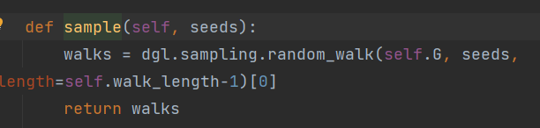

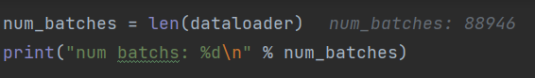
注意到这时候的输出：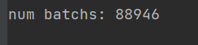
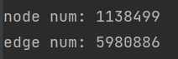因为节点数是1138499，所以1138499/128取整对应的就是88946,也就是batch的个数，因为每个batch的大小是128
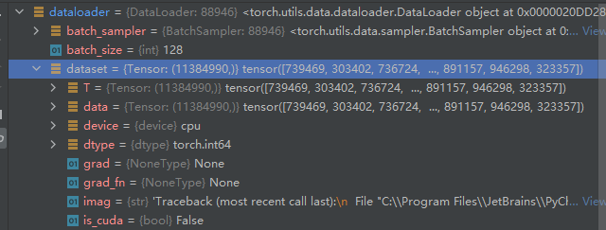
接下来进入到训练阶段：
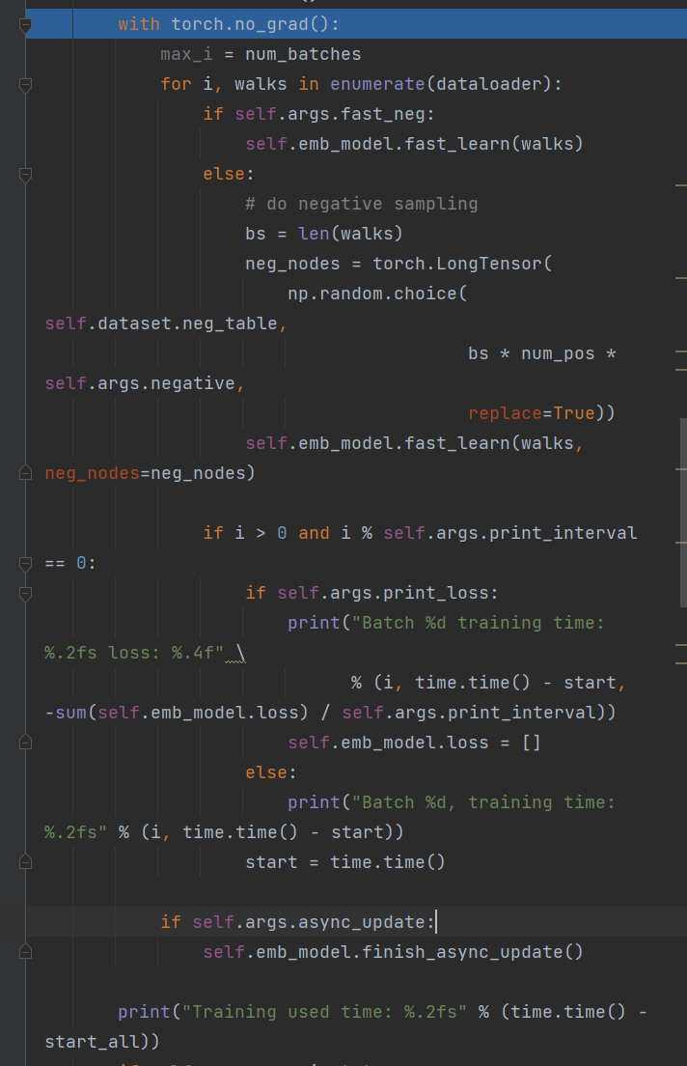
常规的torch.no_grad()，在此之内的代码不收梯度计算的影响
对dataloader里的每个batch的编号和128*80的向量序列进行遍历
进入到emb_model.fast_learn(walks)中，这个函数是属于SkipGram类的
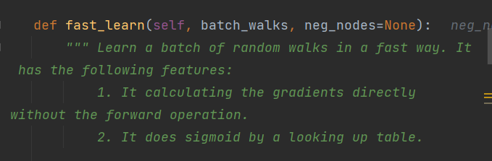
其中的batch_walks就是传入的walks，也就是128*80（batch有128个点，路径是80步）的矩阵，下图也是对该函数的一些说明，比较好理解
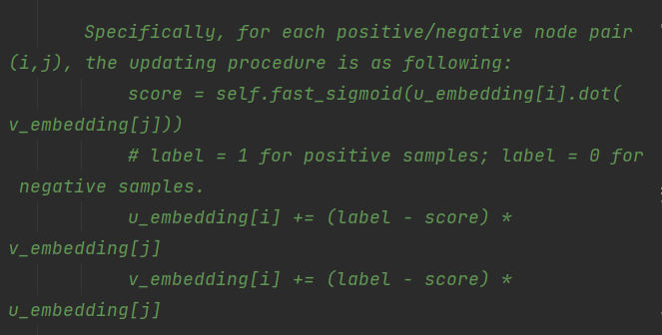
接下来规定了学习率，存储当前序列到nodes中
Self.u_embeddings和self.v_embeddings是利用torch.nn.embedding随机生成的矩阵，目前还没有进行训练，特别的是用的不是one-hot向量，而是随机生成的
emb_u,emb_v对应的是将128*80的nodes放入，对于每一行(80维度的序列)产生一个80*128的向量，代表了80个节点concat的向量（skipgram的思想），然后进行维度转换，每一列维度变成了10240，共有128行，对应了本次batch下的所有节点
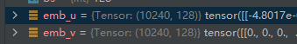

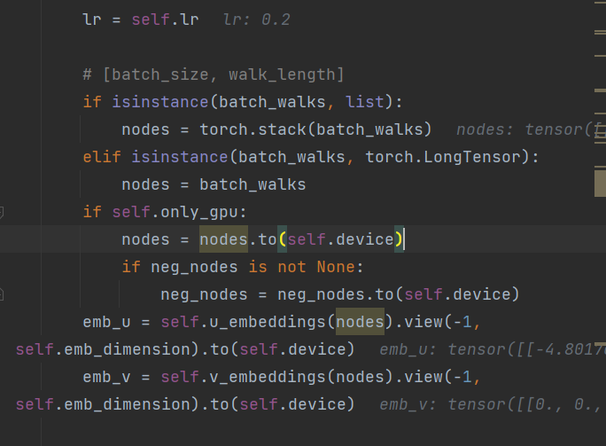
接下来进行正采样，首先判断batch是否是最后一个batch，然后将正采样的节点对(u,v)序列存到下面的数据结构中
关于torch.index.select 可以看一下这篇博客https://zhuanlan.zhihu.com/p/329104226
Emb_pos_u就是从emb_u中，以第0维度为索引，查找所有在index_emb_posu中的节点，这时就有98560个点对

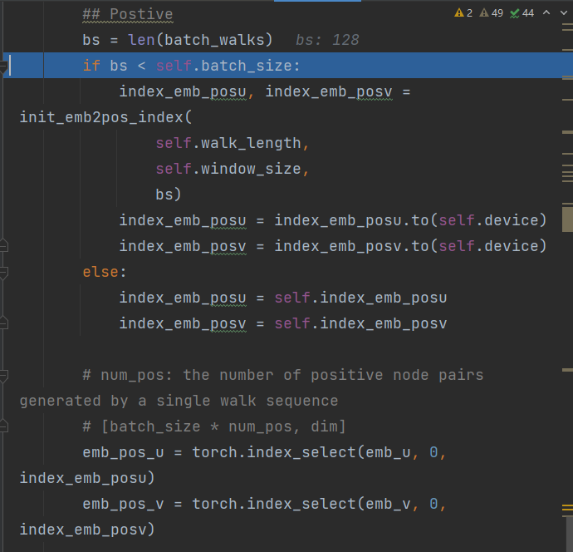
然后调用pos_score是计算u,v节点的embedding(列向量，维度是[98560, 128]，128对应的是batch中的节点数)，这部的操作就是对98560个点对u,v进行向量相乘然后按维度求和得到每一对节点对之间的相似性分数。
因为是正采样，所以1-sigmoid得到的才是误差
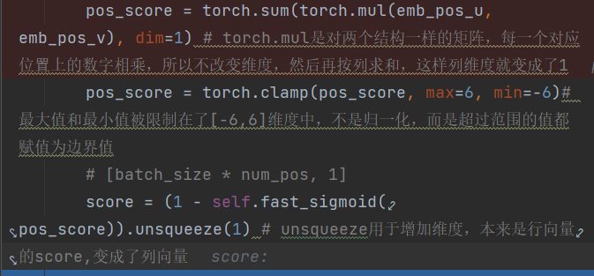
Record_loss存储每步的误差，用于记录，用处不大
lap_norm是拉普拉斯归一化选项，回顾到主函数的参数定义如下：
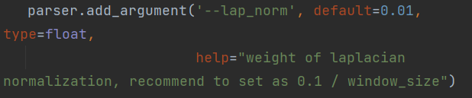
Lap_norm下的梯度计算，根据是否采用拉普拉斯归一计算不同的梯度。
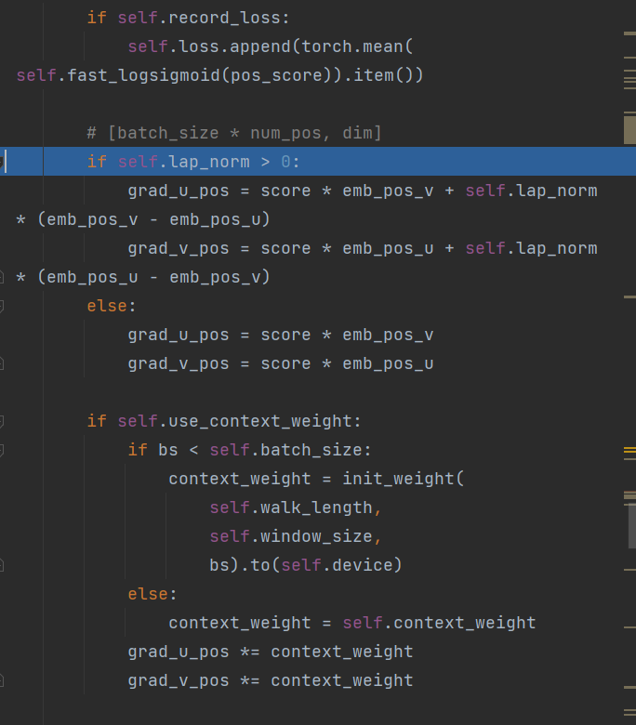
初始化self下的两点梯度，关于index_add_可以参考这个网址https://blog.csdn.net/zyoung17/article/details/116589641
其实就是按照index_emb_posu索引找到grad_u_pos累加到grad_u上
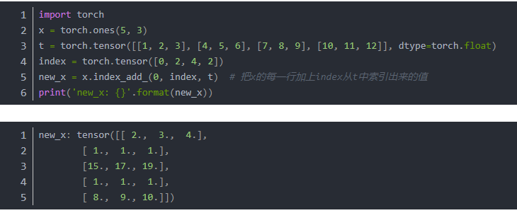
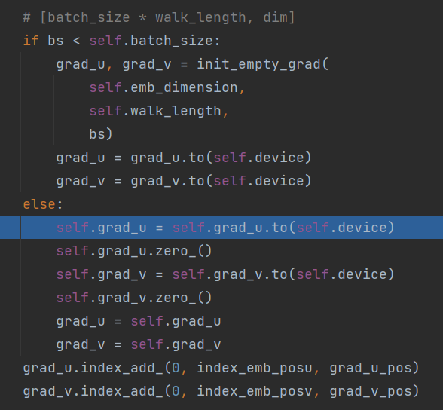

接下来进行负采样，和正采样类似

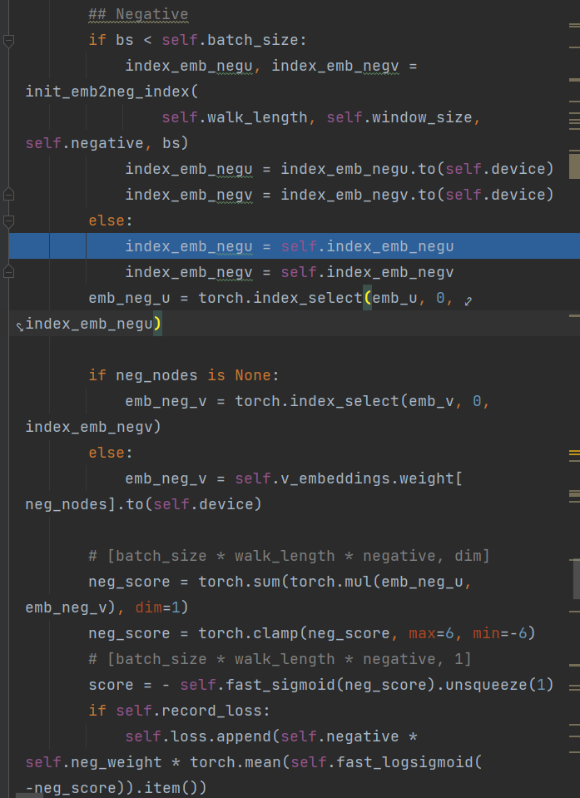

计算梯度的时候需要多乘一个负采样权重，默认参数为1.0
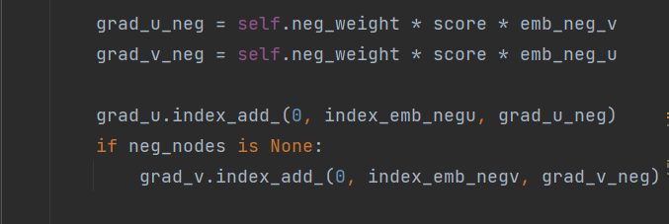

这里的负采样是通过model.py(SkipGram同文件)中的init_emb2neg_index实现的：
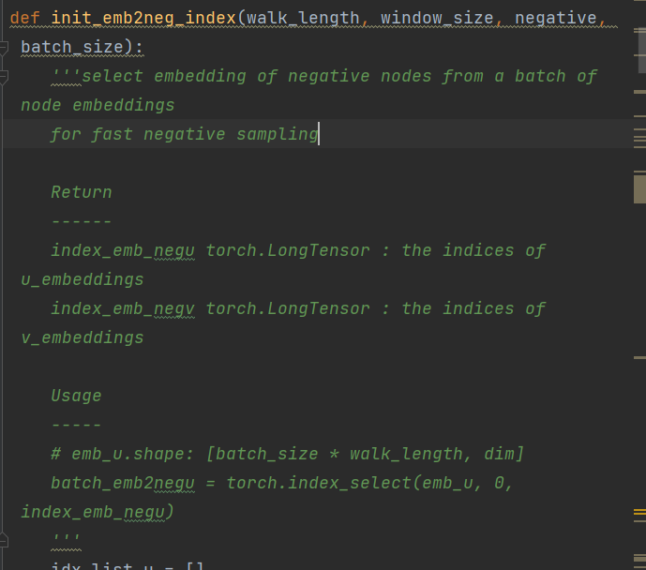
函数的代码部分如下：
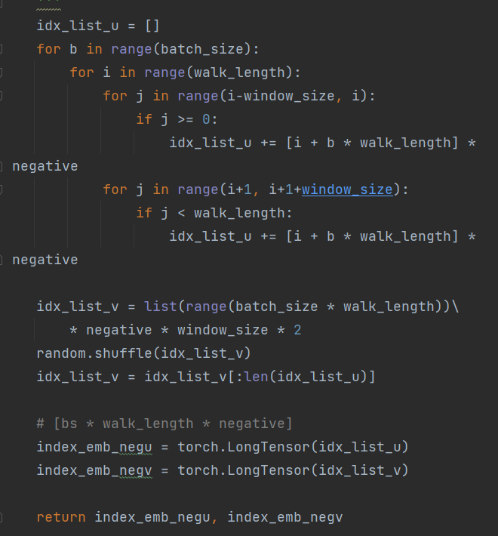

回到训练部分，接下来进入到了更新部分

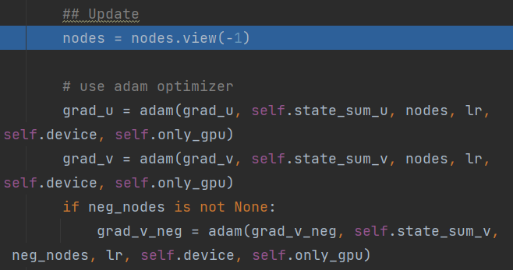
Adam方法如下。
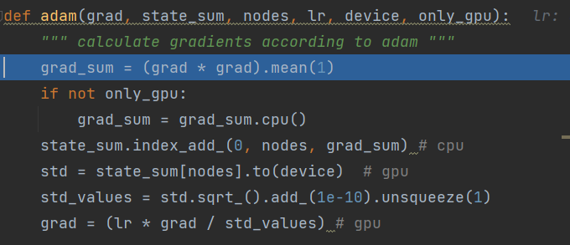
接下来判断如果不是异步执行，就利用grad_u和grad_v对u和v的embedding进行梯度下降更新，自此完成了一个batch的fast_learn
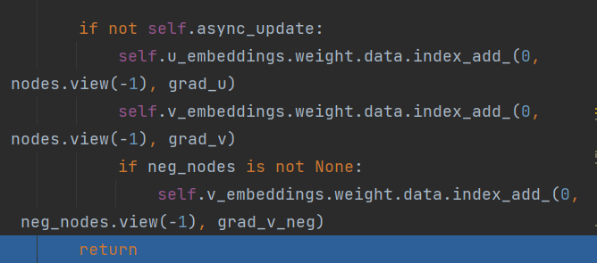
然后就回到了fast_train方法中，开始执行如图所示的蓝色进度条那一步，这一步用于判断是否到了结果输出周期。如此往复在for循环中训练。
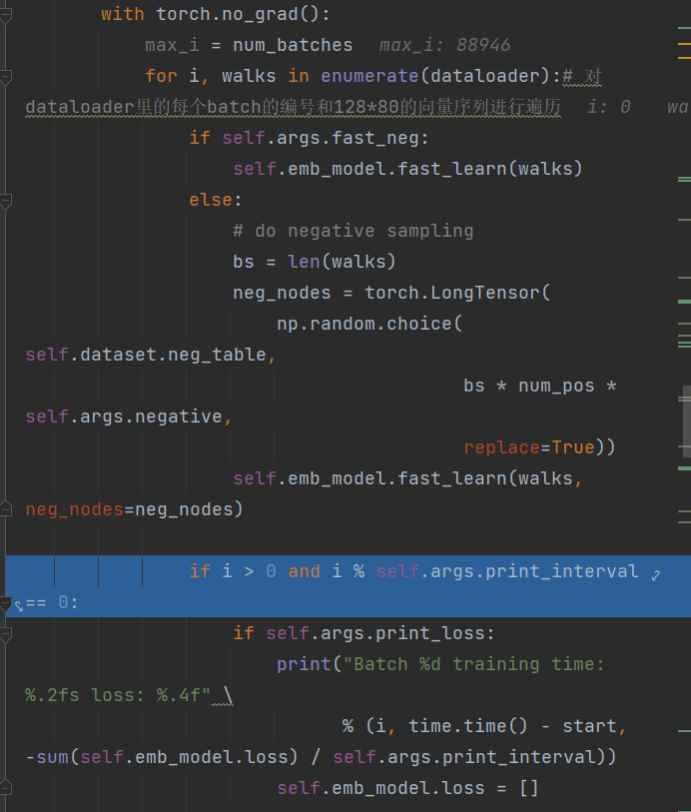
训练之后跳出到下图所示的最后几行代码，都是控制模型训练出的结果输出到文件中存储的操作。
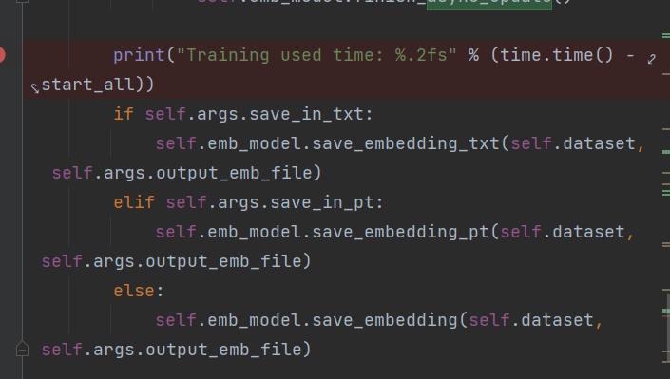
自此所有代码执行结束。

补充：

关于sample
然后进入到random_walk中
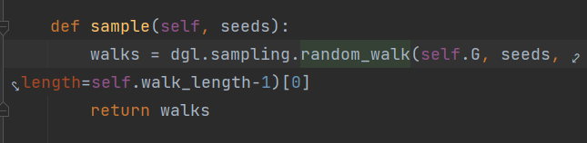
随机游走的核心代码，支持metapath的生成，nodes就是需要生成的开始节点序列，nodes中的每一个元素都会作为一个起点生成一个长度为length的随机游走序列，如果需要单点多路径，那么nodes里就要放多个相同的节点。
如果一个随机游走提前停止了，DGLpads会选择将剩余的长度用-1来填充
g是图，nodes是起点序列，
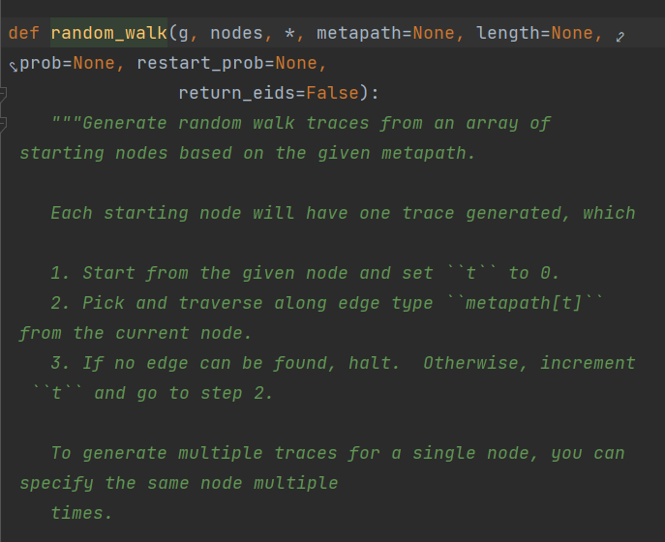
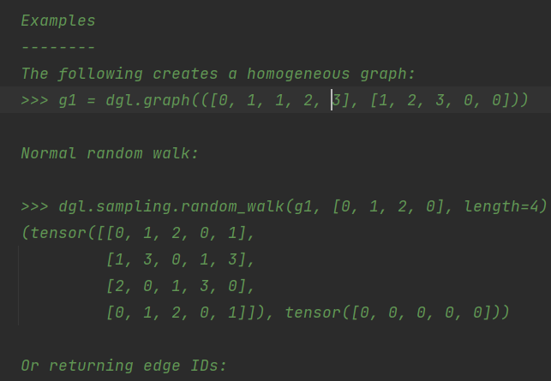
边的种类数，节点的种类数，预处理nodes和metapath

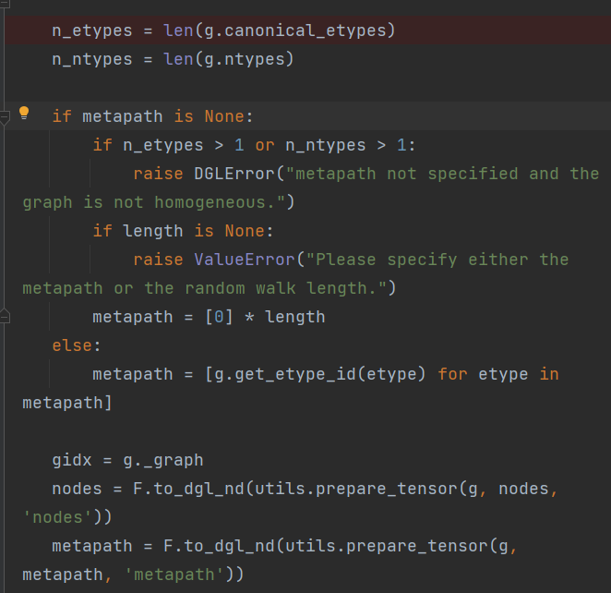
Prod代表的是概率矩阵，定义了不同节点之间游走的概率，默认是None
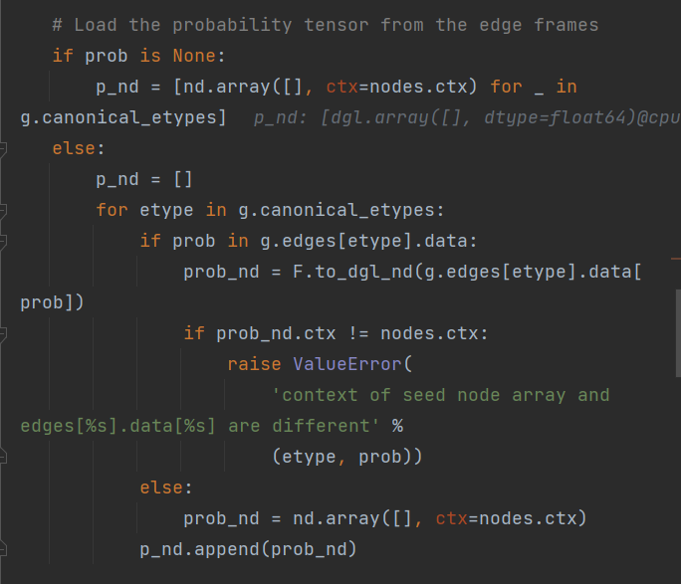
预处理后最后这一部分就进行了真正的随机游走，restart_prob指的是从头再出发的概率，默认也是None。
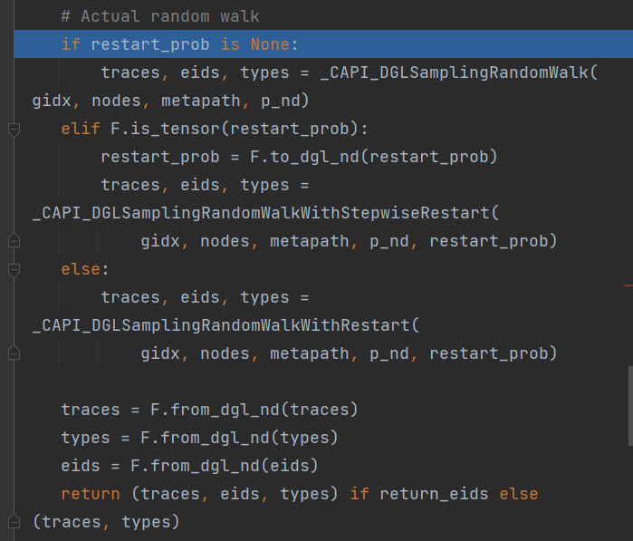首先进入到下面的代码中
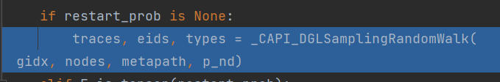
得到：游走序列，对应的边序号，序列中的点类型
最后将这些NDArray类型转换成Tensor类型，作为dataset迭代器的结果返回。
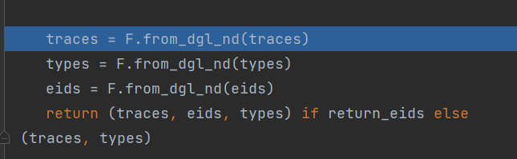
注意到sample中walks取[0]，对应的就是traces，所以walks其实就是返回了一个游走节点序列。
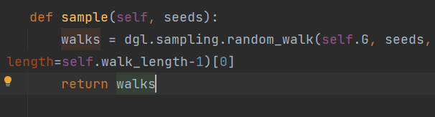

关于SkipGram
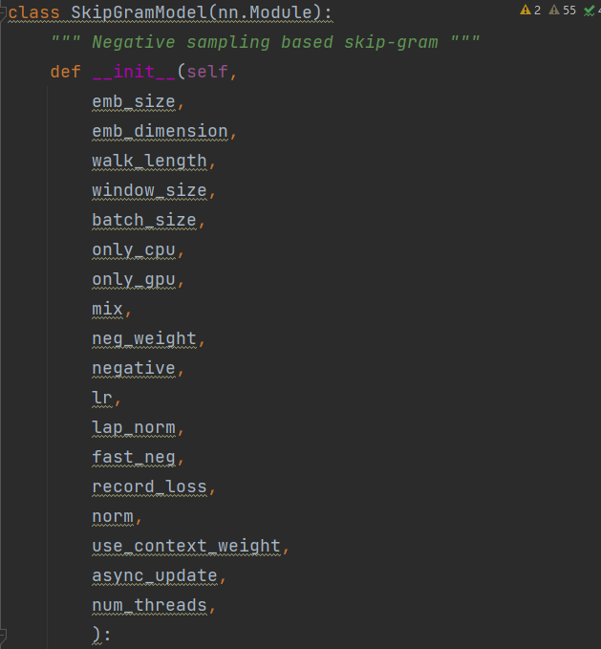

这里的参数每一个都先存到self的同名变量中，就不截图了。
接下来首先是对u和v的embedding进行随机初始化
并把embedding限制在initrange(1/128)的正态分布内
再用0填充weight中的空值，虽然我怀疑是否用得上
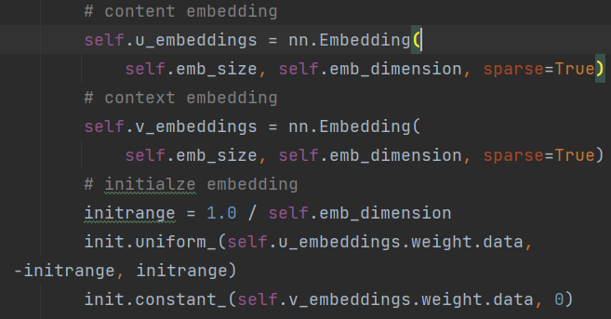
接下来实现lookuptable的功能，即不用乘法，而是利用下标的方式取出对应向量
首先对-6.01到6.01中间隔0.01的每一个元素进行sigmoid的预计算，因为我们把权重矩阵的元素限制在了这一区间。
然后对lookuptable的首尾元素赋值为0和1
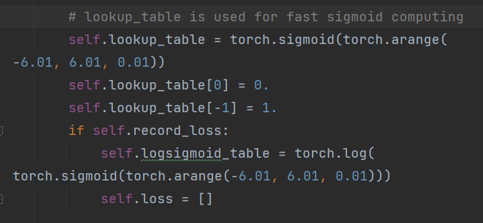
下一步是对正负样本的节点序列选取。
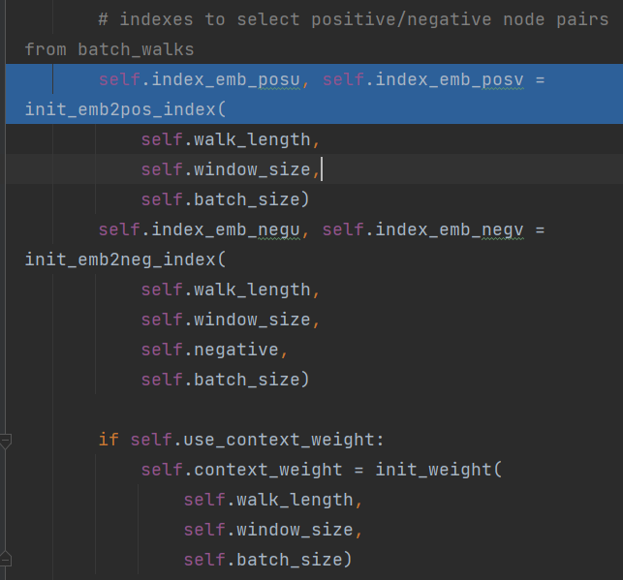
正负节点样本选取调用的两个函数，我以正样本为例，进入了下面的函数
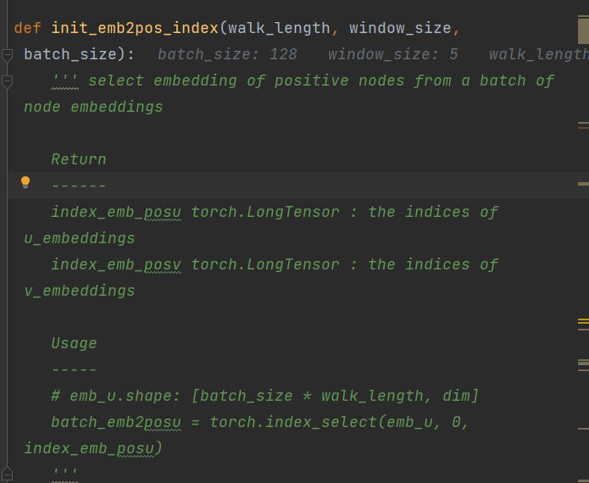
该函数返回出正样本，即存在的边对应的u，v向量，完整的代码如下：

